NOVENA DE ORACIÓN POR LAS VOCACIOENS OBLATAS CON MARÍA INMACULADA
21 – 29 de MAYO de 2022

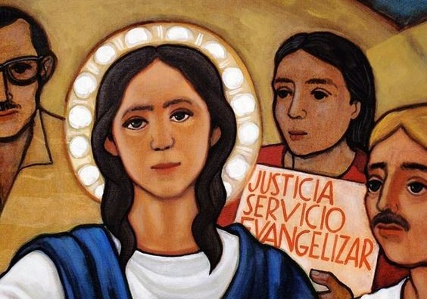
María camina con los pobres: Justicia, Servicio, Evangelización
22 de mayo de 2022
Himno: El Magníficat u otro himno apropiado

Introducción:
"Dócil al Espíritu, se consagró enteramente, como sierva humilde, a la persona y a la obra del Salvador" (Constitución OMI n. 10).
Lectura de la Sagrada Escritura:
Del Evangelio de san Lucas (1,26-38)
“En el mes sexto, el ángel Gabriel fue enviado por Dios a una ciudad de Galilea llamada Nazaret, a una virgen desposada con un hombre llamado José, de la casa de David; el nombre de la virgen era María. El ángel, entrando en su presencia, dijo: «Alégrate, llena de gracia, el Señor está contigo».
Ella se turbó grandemente ante estas palabras y se preguntaba qué saludo era aquel. El ángel le dijo: «No temas, María, porque has encontrado gracia ante Dios. Concebirás en tu vientre y darás a luz un hijo, y le pondrás por nombre Jesús. Será grande, se llamará Hijo del Altísimo, el Señor Dios le dará el trono de David, su padre; reinará sobre la casa de Jacob para siempre, y su reino no tendrá fin».
Y María dijo al ángel: «¿Cómo será eso, pues no conozco varón?». El ángel le contestó: «El Espíritu Santo vendrá sobre ti, y la fuerza del Altísimo te cubrirá con su sombra; por eso el Santo que va a nacer será llamado Hijo de Dios. También tu pariente Isabel ha concebido un hijo en su vejez, y ya está de seis meses la que llamaban estéril, porque para Dios nada hay imposible». María contestó: «He aquí la esclava del Señor; hágase en mí según tu palabra». Y el ángel se retiró”.
Meditación:
“El ángel vino a una pobre aldea, Nazaret, a María, al resto del pueblo de David que era muy pobre. Pero era un lugar donde los sueños y promesas no se habían olvidado… Los profetas siempre han insinuado que ciertas personas conocen dónde Dios se oculta. Hablan de los grupos específicos de gente que se mencionan en el santo Código de los judíos, la Torá: las viudas, los huérfanos, los ancianos, los extranjeros ilegales que están entre nosotros, los migrantes, los prisioneros, los oprimidos y aquellos desamparados y solitarios. Ahí es donde Dios se oculta. A todos los agrupamos y los llamamos “los pobres”. Dios escucha sus gritos y se inclina para estar muy cerca de ellos. Dios se inclina cerca de María, José y los pastores, todos ellos muy pobres. Si Dios viene este año, probablemente no vendrá a los grandes y poderosos. Dios irá, como siempre, a la gente que ya conoce a Dios en el mundo. La encarnación y la anunciación nos dice que Dios está escondido en nosotros”. (Mary Shadow of Grace, Megan McKenna, pp. 37-38).

Momento de silencio
Intenciones y oraciones espontáneas
Oración de clausura:
María Inmaculada, te damos gracias por tu sonrisa a san Eugenio. Así confirmaste su proyecto misionero como un cuerpo apostólico en la Iglesia que generaría fruto abundante para la misión de Dios y se convertiría en una comunidad de santidad. Venimos hoy ante ti y te pedimos que nos sonrías para bendecir nuestros esfuerzos por las vocaciones. Ayúdanos a crear comunidades apostólicas gozosas, con un espíritu fraternal que atraiga a los jóvenes para que se unan a nosotros. Danos un auténtico espíritu de oración que dé testimonio de la verdad de que Dios lo es todo para nosotros. Al perseverar en la oración por las vocaciones, ayúdanos a tener el valor de invitar a jóvenes a abrazar nuestro estilo de vida. Te lo pedimos en el nombre de Jesús, tu Hijo, el Señor de la mies. Amén.
Himno a Nuestra Señora

